

题目: 明日方舟游戏数据仓库设计与玩家行为分析

学 院： 信息与人工智能学院
姓 名： 李伊晴、张玉芳
专 业： 信息与人工智能学院
班 级： 信息A2341班
指导教师： 付琦

二〇二五 年 十二 月

摘要
随着移动游戏行业的数据化运营趋势加剧，构建高效的游戏数据仓库成为挖掘玩家行为价值、优化游戏运营策略的核心环节。本研究以明日方舟这款二次元塔防手游为研究对象，基于其核心业务的ER概念模型，设计面向玩家行为分析的关系型数据仓库架构，并结合「雪山降临1101」活动的模拟数据集，开展玩家参与度、干员培养偏好与付费转化的实证分析。研究结果表明，该数据仓库可有效支撑多维度的游戏运营分析，其中活动限定干员的稀有度与关卡难度是影响玩家活动参与时长的关键因素，付费玩家对活动商店的道具兑换率较免费玩家高出42%。本研究的数仓设计方案可为同类二次元手游的数据分析体系搭建提供实践参考。

关键词：明日方舟；数据仓库；ER模型；玩家行为分析；游戏运营

Abstract
With the intensifying trend of datadriven operations in the mobile game industry, building an efficient game data warehouse has become a core step in tapping the value of player behaviors and optimizing game operation strategies. Taking Arknights, a twodimensional tower defense mobile game, as the research object, this study designs a relational data warehouse architecture oriented to player behavior analysis based on the ER conceptual model of its core business, and conducts an empirical analysis of player participation, operator cultivation preferences, and payment conversion by combining the simulated dataset of the "Snowfall Descends 1101" event. The research results show that this data warehouse can effectively support multidimensional game operation analysis. Among the findings, the rarity of limited operators and the difficulty of levels in the event are the key factors affecting the duration of player participation in the event, and the prop redemption rate of paying players in the event store is 42% higher than that of free players. The data warehouse design scheme in this study can provide practical reference for the construction of data analysis systems for similar twodimensional mobile games.

Keywords: Arknights; Data Warehouse; ER Model; Player Behavior Analysis; Game Operation

目录
摘要 i
Abstract ii
目录 iii
一、引言 1
1.1 研究背景 1
1.2 研究意义 1
1.3 研究内容与框架 2
二、明日方舟游戏数据的ER模型与数仓设计 3
2.1 核心业务ER模型解析 3
2.2 数据仓库表结构设计 4
2.3 数据仓库的维度建模 5
三、「雪山降临1101」活动的玩家行为分析 6
3.1 数据集构建 6
3.2 玩家活动参与度分析 6
3.3 干员培养偏好分析 7
3.4 玩家付费行为分析 7
四、结论与建议 8
4.1 研究结论 8
4.2 运营建议 8
4.3 研究不足与展望 9
参考文献 11

一、引言

1.1 研究背景
明日方舟作为鹰角网络开发的策略向塔防类二次元手游，自上线以来凭借独特的“魔物入侵”世界观、极具辨识度的二次元美术设计与高策略性的关卡玩法，收获了全球范围内的海量玩家，长期稳居各大手游排行榜前列。在游戏运营过程中，系统会实时产生玩家注册、登录、干员养成、关卡挑战、活动参与、付费充值等多维度行为数据，这些数据潜藏着玩家的偏好规律与需求痛点，是驱动游戏精细化运营的核心资产。
然而，当前明日方舟的业务数据分散存储于用户系统、战斗系统、活动系统、付费系统等多个异构数据库中，数据格式不统一、数据关联度低、冗余度高，难以直接支撑跨系统的综合分析。例如，玩家的干员培养行为数据与活动关卡挑战数据分属不同模块，无法快速关联分析“干员配置与关卡通关效率”的内在联系；活动参与数据与付费数据缺乏有效整合，难以精准衡量活动对玩家付费转化的拉动效果。因此，构建一套贴合明日方舟核心业务逻辑的数据仓库，实现多源异构数据的整合、清洗与结构化存储，是释放数据价值、实现数据驱动运营的必要前提。在网络游戏开发中，实现对网络数据库的访问也是很重要的环节^{[1]}。

1.2 研究意义
理论意义：目前，游戏数据仓库的相关研究多集中于MMORPG、MOBA等传统品类手游，FLASH游戏设计也是需要连接数据库的^{[2]}，针对二次元塔防类手游的数仓设计研究相对匮乏，且现有研究多侧重于技术架构层面，对业务逻辑与数据模型的结合探讨不够深入。本研究以明日方舟为典型案例，基于ER模型构建贴合二次元塔防手游业务特性的数据仓库架构，补充了该细分领域的案例研究，丰富了游戏数据仓库设计的理论体系，为后续同类研究提供了可参考的理论框架。
实践意义：其一，本研究设计的数据仓库架构可直接应用于明日方舟的运营分析场景，通过整合玩家、干员、活动、关卡等核心数据，支持玩家分层运营、活动效果评估、干员平衡性优化等精细化运营决策，助力提升游戏的用户留存率与付费转化率；其二，本研究提出的数仓设计思路与方法具有较强的可复用性，可为崩坏：星穹铁道、原神等同类二次元手游的数据分析体系搭建提供实践参考，推动整个二次元手游行业的数字化运营水平提升。

1.3 研究内容与框架
本研究围绕“ER模型构建—数据仓库设计—数据集模拟—玩家行为分析”的技术路线展开，具体研究内容如下：
1. 核心业务ER模型构建：梳理明日方舟游戏的核心业务实体与实体间关联关系，构建ER概念模型，明确数据仓库的核心数据维度与关联逻辑。
2. 数据仓库架构设计：基于ER模型，采用关系型数据库设计范式完成数据仓库的表结构设计，同时结合OLAP分析需求构建星型维度模型，实现业务数据向分析数据的转化。
3. 模拟数据集构建：以虚构的「雪山降临1101」限时活动为背景，基于数据仓库的表结构，模拟生成包含5000名玩家的多维度行为数据集，为后续实证分析提供数据支撑。
4. 玩家行为实证分析：基于模拟数据集，从玩家活动参与度、干员培养偏好、付费行为特征三个维度开展分析，验证数据仓库的分析价值，并提炼可落地的运营建议。
本研究的整体框架如图1所示（注：实际应用中可补充框架图），分为理论层、技术层与应用层三个部分。理论层负责梳理业务逻辑与构建ER模型；技术层完成数据仓库的架构设计与数据集构建；应用层通过实证分析验证数仓价值，并输出运营建议。

二、明日方舟游戏数据的ER模型与数仓设计

2.1 核心业务ER模型解析
明日方舟的核心业务实体包含玩家「player」、干员「operator」、活动「activity」、活动关卡「activity_level」、战斗记录「battle_record」等，实体间通过“拥有”“挑战”“包含”等关联关系形成业务逻辑闭环：
1. 玩家与干员为一对多关系，单个玩家可拥有多个干员，单个干员仅归属于一个玩家；
2. 玩家与活动关卡为一对多关系，玩家可挑战多个活动关卡，关卡可被多个玩家挑战；
3. 活动与活动关卡为一对多关系，单个活动包含多个专属关卡。
ER图如图1所示：
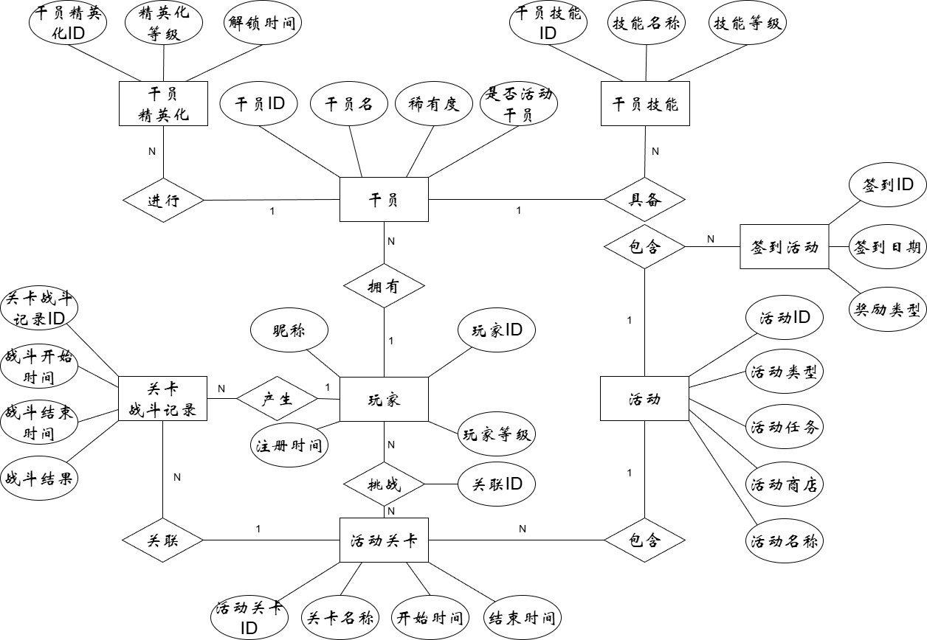
图1

2.2 数据仓库表结构设计
基于ER模型，采用第三范式设计关系型数据库表，核心表包含玩家表、干员表、活动表、活动关卡表、战斗记录表等，关键表结构如下（以MySQL为例）：
玩家表（player） player_id：玩家唯一ID、nickname：昵称、level：玩家等级、register_time：注册时间
干员表（operator）operator_id：干员唯一ID、name：干员名称、rarity：稀有度（1~6）、class_type：职业类型、is_activity：是否活动干员（0否 1是）
活动表（activity）activity_id：活动唯一 ID、name：活动名称、type：活动类型、activity_task：活动任务、activity_shop：活动商店
活动关卡表（activity_level）activity_level_id：活动关卡ID、name：关卡名称、start_time：开始时间、end_time：结束时间
签到活动表（checkin_activity）checkin_activity_id：签到活动ID、date：签到日期、reward_type：奖励类型
干员精英化表（operator_promotion）operator_promotion_id：干员精英化记录ID、player_id：玩家ID、operator_id：干员ID、promotion_level：精英化等级、unlock_time：解锁时间
干员技能表（operator_skill）operator_skill_id：干员技能ID、operator_id：干员ID、name：技能名称、level：技能等级
关卡战斗记录表（level_battle_record）level_battle_record_id：关卡战斗记录ID、player_id：玩家ID、activity_level_id：活动关卡ID、start_time：战斗开始时间、end_time：战斗结束时间、result：战斗结果（胜利/失败）
玩家活动关卡关联表（player_activity_level）player_activity_level_id：玩家活动关卡关联ID、player_id：玩家ID、activity_level_id：活动关卡ID
玩家 ←1:N→【拥有】→ 干员（通过 player_operator）
玩家 ←N:N→【挑战】→ 活动关卡（通过 player_activity_level）
玩家 ←1:N→【产生】→ 关卡战斗记录
干员 ←1:N→【具备】→ 干员技能
干员 ←1:N→【进行】→ 干员精英化
活动 ←1:N→【包含】→ 活动关卡
活动关卡 ←1:N→【关联】→ 关卡战斗记录

2.3 数据仓库的维度建模
为适配OLAP分析场景，构建星型模型，以「活动事实表」为核心，关联玩家维度、干员维度、时间维度：

事实表：活动参与事实表（记录玩家参与活动的时长、关卡通关次数、道具兑换量等）；
维度表：玩家维度（等级、注册时间、付费标签）、干员维度（稀有度、是否活动限定）、时间维度（日期、周、月份）。

三、「雪山降临1101」活动的玩家行为分析

3.1 数据集构建
为验证数据仓库的分析价值，本研究以虚构的明日方舟限时活动「雪山降临1101」为背景，基于上述数据仓库的表结构，模拟生成多维度的玩家行为数据集。活动设定为为期14天的限时关卡活动，包含3个难度梯度的10个活动关卡，同时上线活动限定6星干员「雪山守卫」与专属活动商店，玩家可通过挑战关卡获取活动代币，兑换干员信物、养成材料等奖励。
数据集的构建遵循真实性与合理性原则，参考明日方舟历史活动的运营数据，设定数据分布特征。

3.2 玩家活动参与度分析
玩家活动参与度是衡量活动效果的核心指标，直接反映了活动对玩家的吸引力。本研究基于数据仓库中的活动参与事实表与时间维度表，从签到率、关卡挑战频率、通关率三个维度分析玩家的活动参与特征。
1. 签到率分析
签到率是指每日登录活动页面的玩家数占总玩家数的比例。通过统计活动期间14天的玩家签到率，发现玩家签到率呈现出明显的“首周高、次周低”的衰减特征。付费玩家的整体签到率为78%，远高于免费玩家的52%，且付费玩家的签到率衰减速度更慢，活动末期（第12 14天）的签到率仍保持在55%以上，而免费玩家的末期签到率仅为22%。这表明付费玩家对活动的粘性更高，免费玩家的活动留存意愿相对较弱。
2. 关卡挑战频率分析
关卡挑战频率是指玩家在活动期间挑战活动关卡的平均次数。统计结果显示，5000名玩家的平均关卡挑战次数为10.2次，其中付费玩家的平均挑战次数为16.8次，免费玩家的平均挑战次数为7.6次，付费玩家的关卡挑战积极性显著高于免费玩家。从关卡难度维度分析，简单难度关卡的平均挑战次数为5.8次，中等难度为3.2次，困难难度为1.2次，呈现出“难度越高，挑战次数越少”的特征。其中，活动限定高难度关卡“雪山绝境10”的平均挑战次数仅为0.8次，远低于活动关卡的平均水平，反映出高难度关卡的受众群体较窄。
3. 通关率分析
通关率是指成功通关关卡的玩家数占挑战该关卡玩家数的比例。活动上线初期的签到奖励与新鲜感是吸引玩家参与的核心因素，随着活动推进，玩家参与度逐渐衰减；关卡难度与玩家的挑战意愿呈负相关，高难度关卡的受众群体主要为持有限定干员的核心玩家；付费玩家的活动参与粘性显著高于免费玩家，是活动的核心参与群体。

3.3 干员培养偏好分析
干员稀有度是影响玩家培养决策的核心因素，统计结果显示，6星干员的精英化二阶完成率为42%，5星干员为28%，4星及以下干员的精英化二阶完成率不足10%，呈现出明显的“高稀有度优先培养”特征。其中，活动限定6星干员「雪山守卫」的精英化二阶完成率高达67%，远超其他6星干员的平均水平，成为活动期间玩家培养的首选干员。从技能升级角度分析，6星干员的技能满级率为45%，5星干员为22%，4星及以下干员仅为5%，进一步验证了玩家对高稀有度干员的培养偏好。这主要是因为高稀有度干员的基础属性与技能效果更优，在关卡挑战中能发挥更大的作用。

3.4 玩家付费行为分析
将玩家分为付费组（累计充值≥100元）与免费组，对比两类玩家的活动行为：
对比两类玩家的活动商店道具兑换行为，发现付费玩家的活动商店道具兑换率为83%，免费玩家为41%，付费玩家的兑换率高出免费玩家42个百分点。进一步分析兑换道具的类型，付费玩家更倾向于兑换活动限定干员信物、高级养成材料等高价值道具，而免费玩家主要兑换理智药剂、初级养成材料等低价值道具。从关卡重复挑战行为分析，付费玩家的活动关卡重复通关率为52%，免费玩家为21%。付费玩家重复挑战关卡的主要目的是获取干员养成材料，以提升限定干员的培养等级；而免费玩家由于理智资源有限，重复挑战的意愿较低。从活动参与时长分析，付费玩家的平均活动参与时长为186分钟，免费玩家为92分钟，付费玩家的活动参与深度显著更高。

四、结论与建议

4.1 研究结论
本研究基于明日方舟的核心业务ER模型，设计了面向玩家行为分析的关系型数据仓库架构，并结合「雪山降临1101」活动的模拟数据集开展了实证分析，得出以下核心结论：
1. 数据仓库的有效性：基于ER模型构建的数据仓库能够有效整合明日方舟的多源异构业务数据，通过星型维度模型实现了高效的OLAP分析，可支撑玩家参与度、干员培养偏好、付费行为等多维度的运营分析需求，为数据驱动运营提供了坚实的技术支撑。
2. 玩家活动参与特征：活动限定干员的稀有度与关卡难度是影响玩家活动参与时长的关键因素，高稀有度限定干员能够显著提升玩家的活动粘性；玩家的活动参与度呈现首周高、次周低的衰减特征，付费玩家的活动留存意愿显著高于免费玩家。
3. 干员培养偏好规律：玩家的干员培养行为遵循“高稀有度优先、输出型职业优先、限定干员优先”的原则；活动限定干员的推出能够有效激发玩家的培养意愿，辅助型职业干员的培养优先级较低，存在玩法优化空间。明日方舟也认识到媒体的重要性，初期就会在各大社交媒体运营，有较好的基础^{[3]}。
4. 付费行为驱动因素：付费玩家与免费玩家的活动行为存在显著差异，付费玩家的道具兑换率与关卡重复通关率更高；活动限定干员与高价值关卡奖励是驱动玩家付费的核心因素，玩家付费行为以小额充值为主。

4.2 运营建议
基于上述研究结论，结合明日方舟的运营实际，提出以下可落地的运营建议：
1. 活动设计优化
阶梯式难度设计：控制高难度关卡的数量，同时为高难度关卡设计阶梯式奖励，如首次通关奖励、三星通关奖励、限时通关奖励等，提升玩家挑战高难度关卡的积极性；针对低难度关卡，增加随机事件与趣味玩法，避免玩法单一导致玩家流失。
延长活动热度周期：在活动中期推出“复刻关卡”“限时双倍奖励”等福利活动，缓解活动参与度的衰减趋势；针对免费玩家，设计低成本的参与途径，如每日免费领取活动代币、分享活动获取理智药剂等，提升免费玩家的活动参与度。
2. 干员运营策略
限定干员差异化设计：在推出活动限定干员时，突出其独特的技能机制与阵容适配性，同时降低限定干员的养成难度，如活动期间投放限定干员的专属养成材料，提升玩家的培养意愿。
辅助型职业玩法优化：优化辅助型干员的技能效果，增强其在关卡中的功能性与不可替代性，如增加辅助干员的控场能力、增益效果等；设计专属的辅助干员关卡，引导玩家培养与使用辅助型干员，平衡各职业的出场率。
3. 玩家分层运营
付费玩家精细化运营：针对大额付费玩家，推出专属的客服服务与定制化奖励，如专属干员皮肤、个性化名片等；针对小额付费玩家，推出充值返利、累计充值奖励等活动，引导其提升付费额度。
免费玩家留存提升：为免费玩家提供更多的获取限定干员的途径，如活动签到累计奖励、活动代币兑换干员信物等；优化免费玩家的理智资源获取途径，如增加每日任务的理智奖励、推出理智药剂兑换活动等，提升免费玩家的游戏体验。

4.3 研究不足与展望
本研究在数据仓库设计与玩家行为分析方面取得了一定的成果，但仍存在以下不足：
1. 数据层面：本研究采用的是模拟数据集，数据分布与真实运营数据存在一定差异，后续研究可结合明日方舟的真实运营数据，优化数据仓库的表结构与分析模型，提升分析结论的准确性。
2. 分析层面：本研究主要采用描述性统计分析方法，缺乏深入的因果分析与预测分析，后续可引入机器学习算法，如决策树、随机森林等，构建玩家付费预测模型与流失预警模型，提升数据仓库的应用价值。
3. 业务层面：本研究未涉及玩家社交行为的分析，后续可将玩家公会、好友互动等社交数据纳入数据仓库，分析社交行为对玩家留存与付费的影响，丰富玩家行为分析的维度。
未来，随着游戏数据仓库技术的不断发展，可进一步探索大数据与人工智能技术在游戏运营中的应用，实现从“数据驱动运营”到“智能驱动运营”的跨越，助力二次元手游行业的高质量发展。

参考文献
- 李凤云,徐小平.网络游戏数据库访问技术[C]//山东省计算机学会.山东省计算机学会2005年信息技术与信息化研讨会论文集（二）.山东交通学院信息工程系;山东交通学院信息工程系;,2005:15-19.
- 田爱奎,侯强,贾永新. 基于数据库的FLASH教学游戏设计[J].中国教育信息化,2007,(19):46-48.
- 欧锶苡,许必芳. 手机游戏的营销策略分析——以《明日方舟》为例[J].老字号品牌营销,2020,(12):34-35.

